ИЗМЕНЕНИЕ ПОРЯДКА ИЗЪЯТИЯ ДИКОГО КАБАНА

И ИСПОЛЬЗОВАНИЯ ПОЛУЧЕННОЙ ОТ ЕГО

ДОБЫЧИ ПРОДУКЦИИ

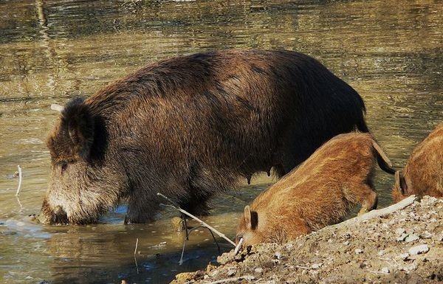

Постановлением Совета Министров Республики Беларусь от 28 июля 2022 г. № 494 внесены изменения в постановление Совета Министров Республики Беларусь от 29 августа 2013 г. № 758 «О дополнительных мерах по ликвидации и недопущению распространения африканской чумы свиней и других опасных болезней животных», в соответствии с которым:
- упраздняются компенсационные выплаты (из средств бюджета) охотпользователю и охотнику добывшему кабана;
- предусмотрено использование продукции охоты, полученной от добычи кабана, при этом, плата взимается с охотника (группы охотников) в размере одной базовой величины за добычу молодняка (животные в возрасте до двух лет) и двух базовых величин за добычу взрослого животного независимо от пола и трофейных качеств;
- охота загоном на кабана в период с 1 октября по 31 января разрешается во все дни недели.
Сохраняется особый режим использования ресурсов дикого кабана (особые условия охоты) – изъятие животных осуществляется без учета планов изъятия кабана, а также без ограничений по количеству изымаемых животных, их полу и возрасту в целях максимального снижения численности популяции.
Продукция охоты, полученная при добыче дикого кабана, подлежит обязательному ветеринарному контролю в соответствии с Положением о порядке проведения ветеринарного и радиационного контроля продукции охоты, а также транспортировки, использования, обезвреживания и (или) утилизации продукции охоты, в том числе зараженной возбудителями болезней либо с превышением допустимых уровней радиоактивного загрязнения, утвержденным постановлением Совета Министров Республики Беларусь от 27 июня 2018 г. № 493, и используется охотником, добывшим дикого кабана, для личных целей.
Вывоз продукции охоты, полученной от добычи дикого кабана, из Республики Беларусь запрещен.
Данные изменения вступят в силу с 1 октября 2022 года.

